Wiata
Wiata w Ślężanach, Kowalisze i Arciechowie

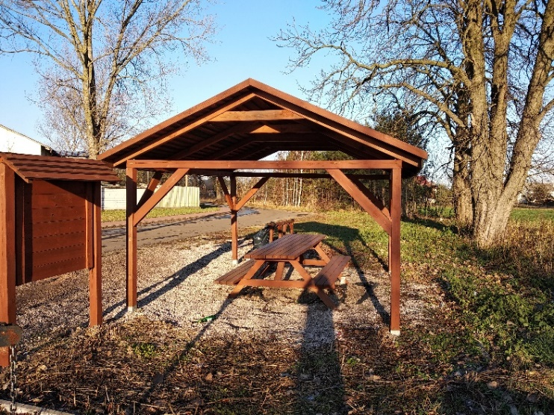

Wiata w Kuligowie

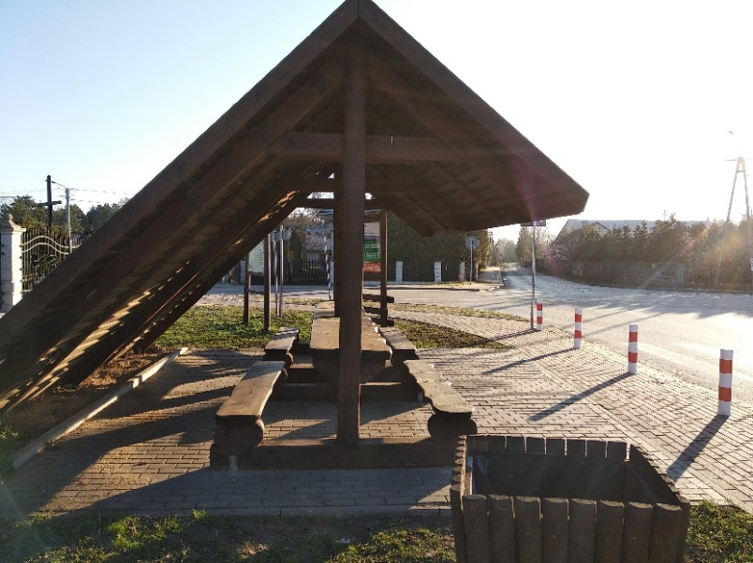

Tablica informacyjna
100 x 75
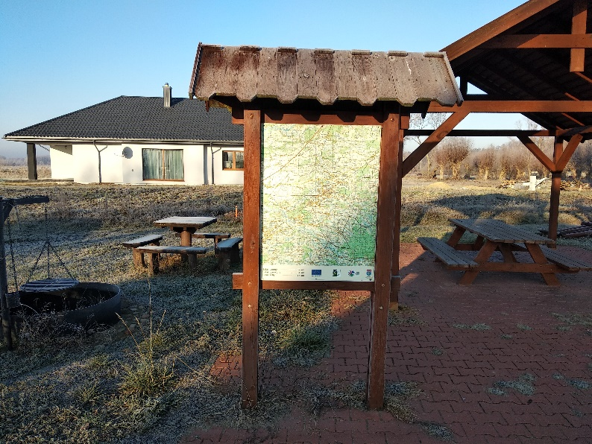

100 x 100

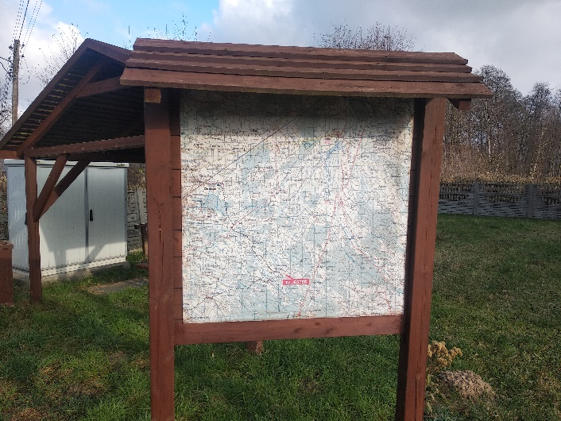

Stojak na rowery
Stojak standardowy
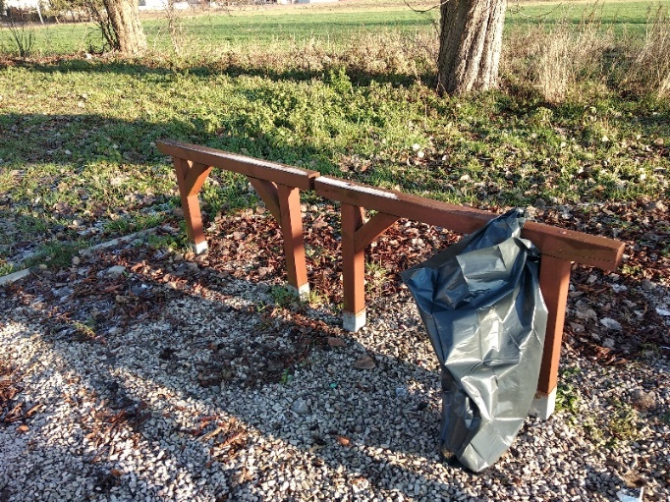

Przykładowy standardowy stojak z bali

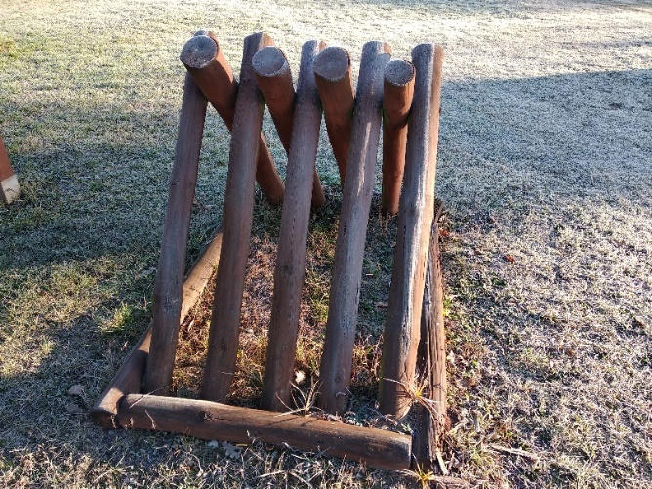

Kosz na śmieci

Kosz na śmieci

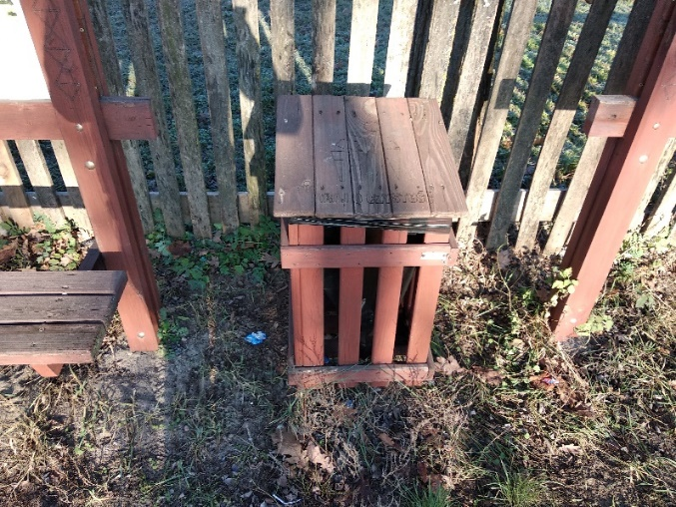

Palenisko
Wymiary:
- Palenisko o średnicy ok 1,2 m (średnica dotyczy miejsca na drewno, obsadzona w gruncie blacha o grubości 2 mm.
- Wspornik o przekroju kwadratowym średnica min. 6 cm. Wysokość min. 1,8 m.
- Ruszt okrągły nastawiany nad palenisko.
- Łańcuch stalowy o przekroju oczek ok. 2 cm.

Dodatkowe wyposażenie paleniska

- Dodatkowy stół do przygotowywania potraw (min 80 x 80 cm, drewniany zabezpieczony impregnatem grubość konstrukcji nogi i boki kantówki MIN. 7x7 cm.).
- Ławka (wymiary min. 100 x 30 cm, drewniana zabezpieczona impregnatem grubość konstrukcji nogi i boki kantówki min. 7x7 cm.).
- Kamienna obmurówka (kamienie łączone zaprawą) paleniska o szer. min. 40 cm od paleniska.
- Kociołek min 15 l. na lince stalowej.
- Szczotka druciana metalowa do czyszczenia rusztu na lince stalowej.
- Pogrzebacz stalowy z rączką na lince stalowej.
- Krzesiwo owalne dł. min. 10 cm. na lince stalowej.
